全国继教网培训平台操作手册（学员）

一、用户登录(从上海市区级教师教育管理平台跳转的跳过此环节)
登陆黄浦区教师教育管理平台，进入自己选择的网络课程（如图1）。点击“在线
学习”即可进入全国继教网平台进行学习。详细学员操作手册可在全国继教网平台下载。
(图1)

进入全国继教网平台后，点击“更多管理功能”，即可进入学员学习管理页面（如图2、图3）。
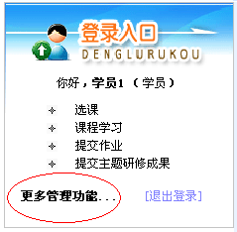
（图2）

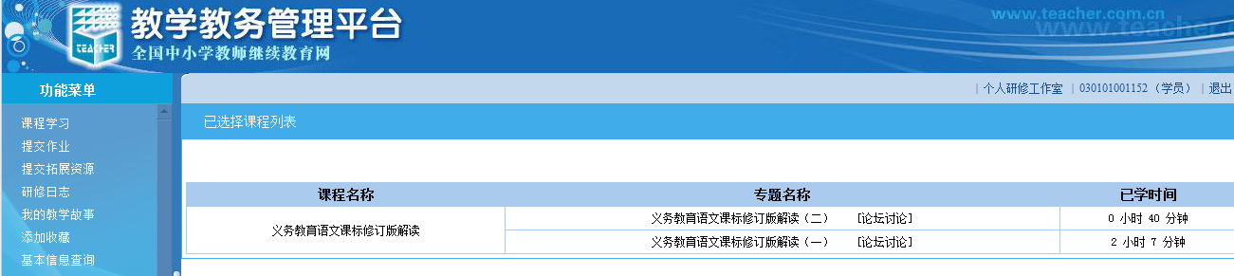

（图3）
点击“图3”的“个人研修工作室”，可进入个人研修主页，可查看自己的学习、研修情况。

二、课程学习
点击学员学习平台的左侧菜单栏中“课程学习”按钮（如图4），进入课程学习页面，
在该页面可查看到已选课程的名称、已学时间、所属学科。点击某门课程的课程名称，可进入该门课程进行学习。
注意：学员学习时，点击“更新学习时间”按钮的时间间隔为：大于10分钟小于20分钟，不在此范围则不能累计学习时间。
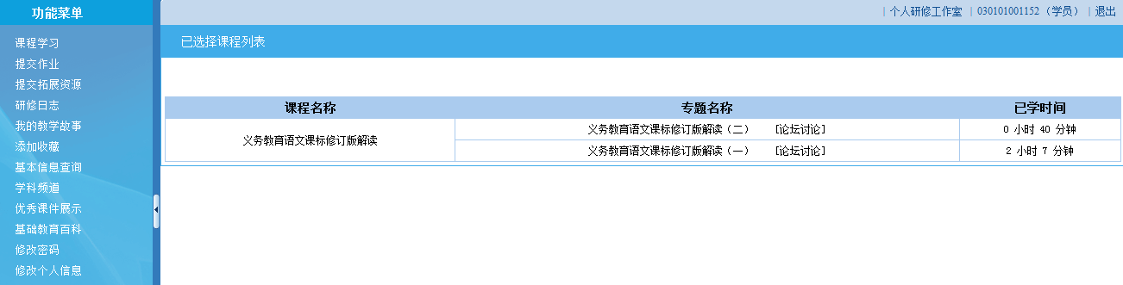
点击“课程学习”可进入课程学习页面。
点击专题课程名称，便可进入该门课程下的专题进行学习。

（图4）

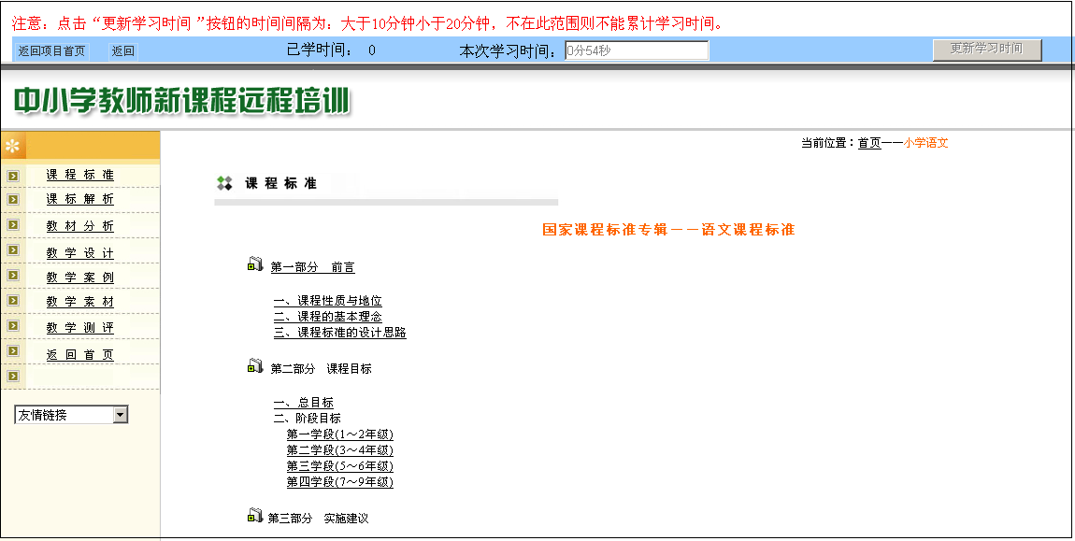
学员学习时，点击“更新学习时间”按钮的时间间隔为：大于10分钟小于20分钟，不在此范围则不能累计学习时间。
（图5）

三、提交作业
点击学员学习平台的左侧菜单栏中“提交作业”按钮（如图6），可查看辅导教师发布的作业标题、作业提交时间、作业截止时间、发布者、作业状态、分数及评语。
点击作业标题，可以看到辅导教师发布的作业内容，输入自己的答题内容，点击“提交”按钮即可完成作业的提交（如图7）。
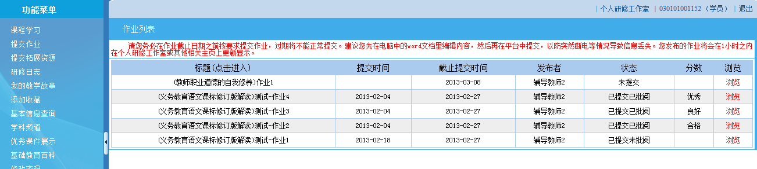
在该页面可查看到作业提交、批阅的相关情况，要及时关注作业提交的截止有效期、作业分数及评语。

（图6）
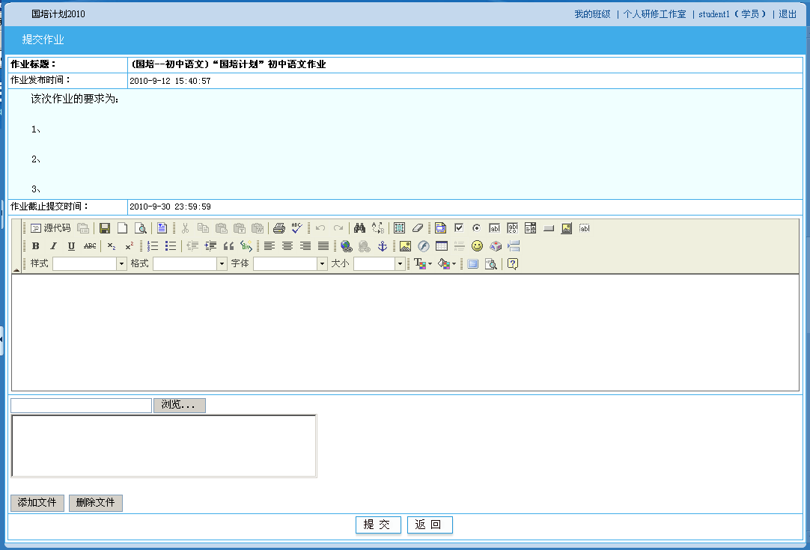
请学员仔细查阅作业要求、提交的截止日期。请务必注意在截至日期前提交作业，过期将无法提交。
在此编辑作业内容，可直接在文本框中编辑，也可以附件形式提交word文档。

（图7）
温馨提示：
- 请务必在作业的截止日期之前完成作业的提交，过期将无法提交；
- 在作业的截止日期之前，且未被辅导教师批阅时，可以重新编辑提交作业，重新编辑作业的操作步骤与初次提交作业相同。

查看作业批阅状态
如果作业已经被批阅，就会显示出合格或不合格（如图8）。点击评语，可以进入查看辅导教师的评语和其他人对作业的评论。
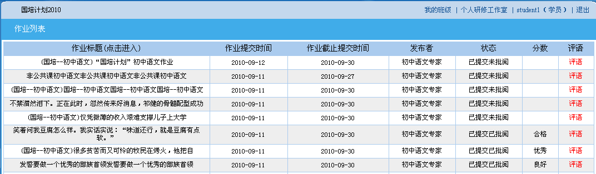
可通过作业状态栏查看作业提交、批阅状，如作业已批阅，可点击“评语”查看辅导教师及其他人对作业的评论。
（图8）

注：为了防止网络拥堵造成提交作业失败，建议学员先在WORD文档中完成作业并备份后，再将其粘贴到平台提交作业内容处提交。

四、论坛交流
从相应的课程名称旁点击“进入论坛”即可进入班级论坛发帖和回帖。（如图9）
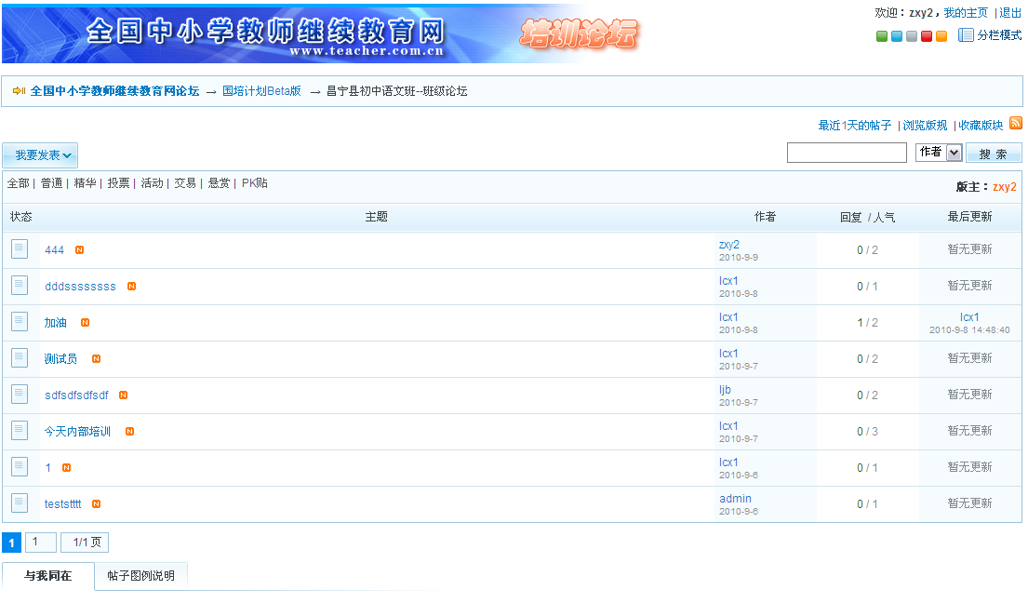
点击“我要发表”即可发表新话题
如果要浏览其他人发布的帖子，只需点击帖子标题即可进入查看和回复。

（图9）

五、视频答疑会议系统
根据培训安排，辅导教师会组织学员进行在线视频答疑，在线视频答疑时需要进入项目首页，点击“视频答疑”按钮（如图10）进入会议界面，点击“加入”（如图11）。输入姓名、邮件地址、会议密码可直接进入会议（如图12）（注：会议密码由辅导教师提供，第一次使用时会安装插件，请关闭防火墙，进入会议界面。
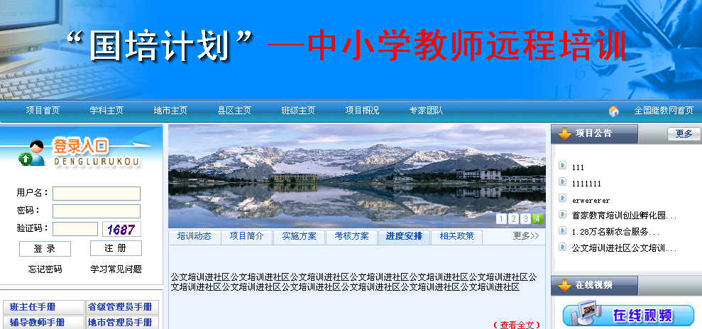
课程答疑版块，学员在此与辅导教师进行在线交流。
（图10）
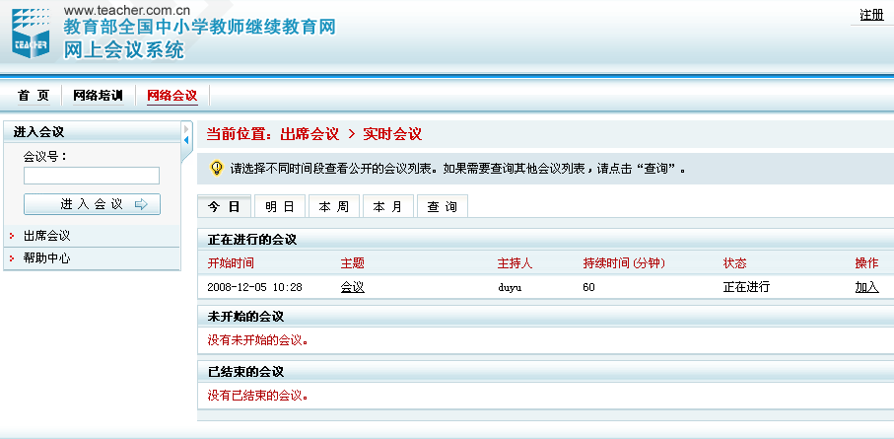
（图11）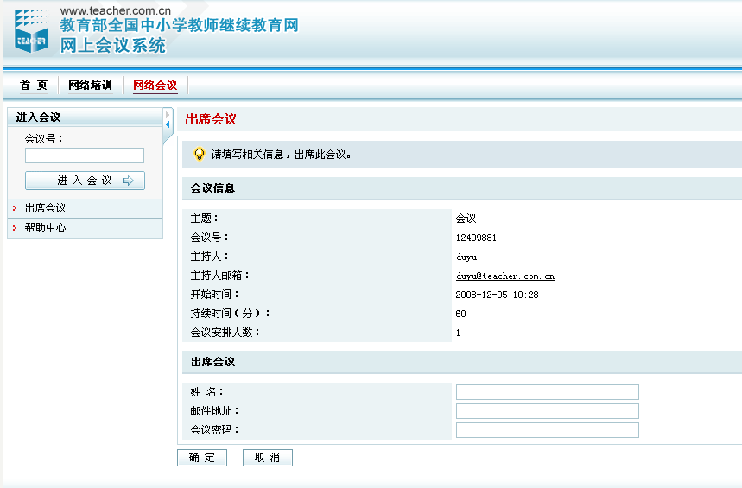
（图12）

六、其他功能
填写问卷
学员进入“填写问卷”页面可参与问卷调查。

提交主题研修成果
根据辅导教师的要求，学员可在学习平台的左侧菜单栏中“提交主题研修成果”按钮可查看辅导教师发布的主题研修的标题、发布时间、发布者、提交状态、批阅状态及是否已推荐。
点击主题研修成果标题，可以看到辅导教师发布的主题研修的内容和要求，输入自己的主题研修内容，点击“提交”按钮即可完成创新性成果的提交。

研修日志
学员在培训中和平时教学实践中的心得体会可以用研修日志的形式进行发表，供辅导教师评阅。

博客管理
点击“博客管理”，可对自己的博客进行管理。如果已有注册的博客，点击博客管理页面的“修改”按钮在显示页面的地址栏直接输入博客地址，且可随时对该地址进行修改；
如果尚未注册博客，可直接点击页面下方的“注册博客”按钮，在我们为您提供的博客系统中进行注册，申请新的博客。

添加收藏
此功能主要是让学员在研修过程中，将搜集的有价值的信息和资料，以名称和链接地址形式进行保存。相当于网络文件夹。

基础教育百科
基础教育大百科是继教网旗下网站，是面向基础教育以及相关行业从业人事的在线百科全书。用户可在此进行词条的编辑和查询浏览学习。

七、咨询服务
继教网共提供3种咨询服务途径，如下：
1. 全国继教网服务热线：400-812-1228
2. 全国继教网服务邮箱：feedback@teacher.com.cn

